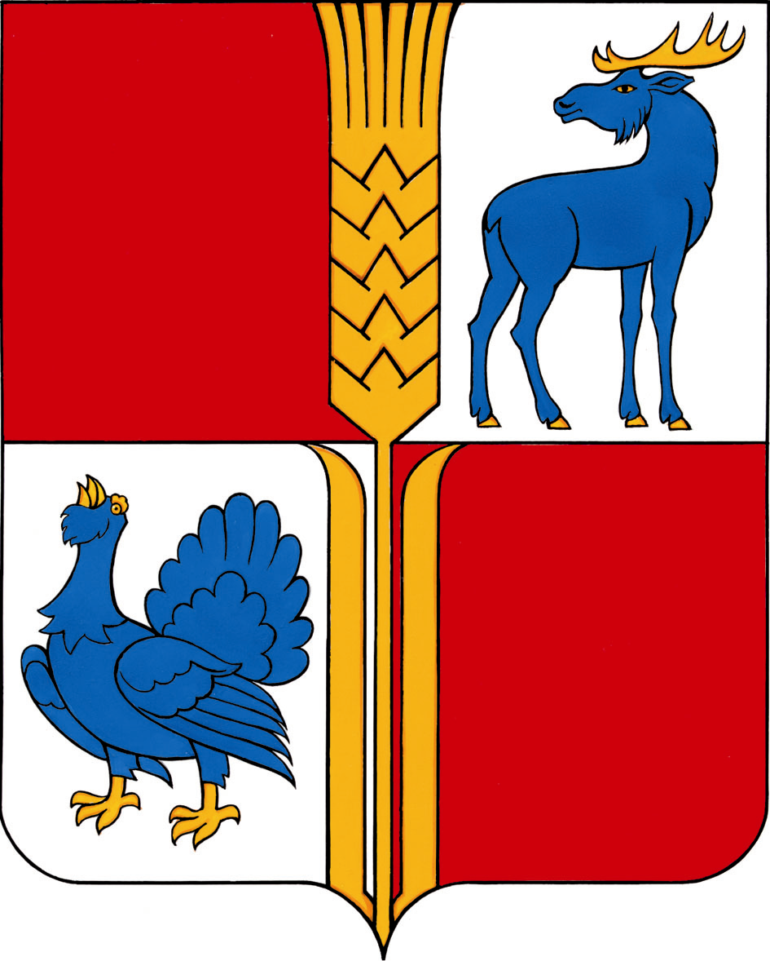
СОБРАНИЕ ПРЕДСТАВИТЕЛЕЙ
МУНИЦИПАЛЬНОГО РАЙОНА ИСАКЛИНСКИЙ
САМАРСКОЙ ОБЛАСТИ
шестого созыва

РЕШЕНИЕ № 197
От 20.02.2023 г.

Об утверждении отчета комитета по управлению муниципальным
имуществом администрации муниципального района Исаклинский
по исполнению «Прогнозного плана (программы) приватизации муниципального имущества муниципального района Исаклинский на 2022 год
и плановый период 2023 - 2024 годов»

Рассмотрев отчет комитета по управлению муниципальным имуществом администрации муниципального района Исаклинский по выполнению «Прогнозного плана (программы) приватизации муниципального имущества муниципального района Исаклинский на 2022 год и плановый период 2023-2024 годов», руководствуясь Федеральным законом от 06 октября 2003 года №131-ФЗ «Об общих принципах организации местного самоуправления в Российской Федерации», в соответствии с Федеральным законом от 21 декабря 2001 г. № 178-ФЗ «О приватизации государственного и муниципального имущества», Постановлением Правительства РФ от 26 декабря 2005 г. № 806 «Об утверждении Правил разработки прогнозных планов (программ) приватизации государственного и муниципального имущества и внесении изменений в Правила подготовки и принятия решений об условиях приватизации федерального имущества», Уставом муниципального района Исаклинский Самарской области, Собрание представителей муниципального района Исаклинский
РЕШИЛО:
1. Утвердить отчет комитета по управлению муниципальным имуществом администрации муниципального района Исаклинский по исполнению «Прогнозного плана (программы) приватизации муниципального имущества муниципального района Исаклинский на 2022 год и плановый период 2023 - 2024 годов» (прилагается).
2. Опубликовать настоящее решение на официальном сайте в сети «Интернет» для размещения информации о приватизации муниципального имущества муниципального района Иаклинский, на официальном сайте Российской Федерации в сети «Интернет» для размещения информации о проведении торгов, определенном Правительством Российской Федерации и в газете «Официальный вестник муниципального района Исаклинский».

Глава муниципального
района Исаклинский В.Д. Ятманкин

Председатель Собрания представителей
муниципального района Исаклинский В.П. Смирнов

Приложение к
решению Собрания представителей
муниципального района Исаклинский
№ 197 от 20.02.2023 г.

Отчет
об итогах исполнения прогнозного плана (программы) приватизации муниципального имущества муниципального района Исаклинский Самарской области за 2022 г.

 | Российская Федерация, наименование субъекта Российской Федерации | Реквизиты программы приватизации ² (номер, дата, кем утверждена) | Плановые показатели (в соответствии с программой приватизации по состоянию на 31 декабря отчетного года) |  |  |  | Фактические показатели
 |  |  | хозяйственные общества, единиц | унитарные предприятия, единиц | иное имущество казны (недвижимое и движимое имущество), единиц | поступления в бюджет от приватизации всего, тыс. рублей | количество хозяйственных обществ, в отношении которых в отчетном году проводились торги, единиц | приватизировано хозяйственных обществ (пакетов акций (долей в уставных капиталах), в том числе |  |  |  |  |  |  |  |  |  |  |  |  |  |  | общее количество хозяйственных обществ, исключенных из программы приватизации ³, единиц | приватизировано унитарных предприятий, единиц | общее количество унитарных предприятий, исключенных из программы приватизации ³, единиц
 |  |  |  |  |  |  |  | на аукционе |  |  | при реализации преимущественно го права |  | посредством публичного предложения |  |  | без объявления цены |  | на конкурсе |  |  | внесено в уставный капитал
 |  |  |  |  |  |  |  | всего, единиц | сумма начальных цен, тыс. рублей | сумма цен продажи, тыс. рублей | всего, единиц | сумма цен продажи, тыс. рублей | всего, единиц | сумма начальных цен, тыс. рублей | сумма цен продажи, тыс. рублей | всего, единиц | сумма цен продажи, тыс. рублей | всего, единиц | сумма начальных цен, тыс. рублей | сумма цен продажи, тыс. рублей | всего, единиц | общая стоимость внесенного имущества, тыс. рублей
1 | 2 | 3 | 4 | 5 | 6 | 7 | 8 | 9 | 10 | 11 | 12 | 13 | 14 | 15 | 16 | 17 | 18 | 19 | 20 | 21 | 22 | 23 | 24 | 25 | 26
В соответствии с программой приватизации на отчетный год | Самарская область, муниципальное образование – муниципальный район Исакл. | Решением Собрания представителей муниципального района Исаклинский №112 от 17.12.2022 г, дополнениями №125 от 21.01.2022 г, №165 от 22.06.2022 г. | 0 | 0 | 10 | 2011,1 | 0 | 0 | 0 | 0 | 0 | 0 | 0 | 0 | 0 | 0 | 0 | 0 | 0 | 0 | 0 | 0 | 0 | 0 | 0

Фактические показатели |  |  |  |  |  |  |  |  |  |  |  |  |  |  |  | Прогноз поступлений по источникам финансирования дефицита бюджета от приватизации имущества, учтенный при формировании бюджета на отчетный год ⁵, тыс. рублей | Фактическое исполнение в отчетном году прогноза поступлений по источникам финансирования дефицита бюджета ⁵ |  |  | Прогноз поступлений неналоговых доходов бюджета от приватизации имущества, учтенный при формировании бюджета на отчетный год ⁵, тыс. рублей | Фактическое исполнение в отчетном году поступлений неналоговых доходов бюджета, полученных от приватизации имущества ⁵
количество объектов иного имущества казны, в отношении которого в отчетном году проводились торги, единиц | приватизировано объектов недвижимого и движимого имущества, в том числе
 | на аукционе |  |  | при реализации преимущественного права субъектами МСП ⁶ |  | посредством публичного предложения |  |  | без объявления цены |  | на конкурсе |  |  | внесено в уставный капитал |  |  | всего, тыс. рублей | от имущества, приватизированного в отчетном году, тыс. рублей | от имущества, приватизированного в году, предшествующем отчетному, тыс. рублей |  | всего, тыс. рублей | от имущества, приватизированного в отчетном году, тыс. рублей | от имущества, приватизированного в году, предшествующем отчетному, тыс. рублей
 | всего, единиц | сумма начальных цен, тыс. рублей | сумма цен продажи ⁴, тыс. рублей | всего, единиц | сумма цен продажи ⁴, тыс. рублей | всего, единиц | сумма начальных цен, тыс. рублей | сумма цен продажи ⁴, тыс. рублей | всего, единиц | сумма цен продажи ⁴, тыс. рублей | всего, единиц | сумма начальных цен, тыс. рублей | сумма цен продажи ⁴, тыс. рублей | всего, единиц | общая стоимость внесенного имущества, тыс. рублей
27 | 28 | 29 | 30 | 31 | 32 | 33 | 34 | 35 | 36 | 37 | 38 | 39 | 40 | 41 | 42 | 43 | 44 | 45 | 46 | 47 | 48 | 49 | 50
6 | 5 | 770,6 | 1018 | 0 | 0 | 1 | 330 | 264 | 0 | 0 | 0 | 0 | 0 | 0 | 0 |  |  |  |  | 1282

──────────────────────────────
¹ В отношении муниципального имущества субъектом Российской Федерации представляется сводная информация по всем муниципальным образованиям, находящимся на территории субъекта Российской Федерации, в отдельной таблице.
² Реквизиты программ приватизации муниципального имущества не указываются.
³ Информация по каждому исключенному объекту, а также основание исключения представляются в сопроводительных материалах.
⁴ Указывается с учетом налога на добавленную стоимость.
⁵ В отношении муниципального имущества не заполняется.
⁶ Малого и среднего предпринимательств.
───────────────────────────

